Совершенствование технологии устранения дефектов крупногабаритных отливках из магниевых сплавов
Кошелев А.О.¹; Мухина И.Ю.², к.т.н.
¹АО ММЗ «АВАНГАРД»
²Федеральное государственное унитарное предприятие «Всероссийский научно-исследовательский институт авиационных материалов» (ФГУП «ВИАМ»), Москва

Аннотация:
Литейные магниевые сплавы применяются для изготовления сложноконтурных отливок переменного сечения, при производстве которых возможно появление металлургических дефектов в виде раковин, микрорыхлот, надрывов. Устранение дефектов наиболее экономично и целесообразно методом их заварки аргонодуговой сваркой. Рассмотрены технологические особенности заварки дефектов, влияние сварочного присадочного материала на структуру и механические свойства сварного шва и околошовной зоны в сравнении с основным материалом отливки.
Ключевые слова:
магниевые сплавы, заварка дефектов, магниевые отливки, аргонодуговая сварка, присадочный материал, режимы термической обработки, микроструктура.

В настоящее время наблюдается значительный рост магниевой промышленности зарубежных стран: Японии, Израиля, Южной Кореи, Китая, Германии, Канады. Об этом свидетельствуют симпозиумы, проводимые на международном уровне и обширный объем технической литературы, посвященной исследованиям в области разработки новых магниевых сплавов и технологий производства из них литья для изделий авиакосмической, нефтяной, газовой и других видов промышленности [1–7].
Перспективный технологический процесс плавки и литья магниевых сплавов в защитной газовой атмосфере без применения флюсов, литье в кокиль с внутренним песчаным стержнем и в формы из холоднотвердеющих смесей, освоенные на ряде предприятий отрасли, позволяют получать крупногабаритные корпусные отливки (отсеки, основания, корпуса и др.) для ответственных изделий [8-20].
Как правило, свойства изготавливаемых отливок удовлетворяют требованиям Технических условий, но при серийном производстве трудоемких сложноконтурных отливок на отдельных участках в местах наибольших напряжений возможно появление литейных дефектов, которые устраняются методом заварки.
По данным литературных источников отечественной и зарубежной литературы по исправлению литейных дефектов методом аргонодуговой заварки большой объем исследований проводили в 70-90 годах ХХ века [21].
В настоящее время наиболее распространенными методами сварки литейных магниевых сплавов является сварка неплавящимся электродом в среде защитных инертных газов (TIG), сварка плавящимся электродом в среде защитных газов (MIG) и контактная точечная сварка (RSW) [22–24], сварка трением с перемешиванием.
Изучение влияния внутренних дефектов на разупрочнение мест заварки и особенности технологии заварки литейных магниевых дефектов в сложных магниевых отливках с разными толщинами стенок является актуальной.
На российских предприятиях для исправления металлургических дефектов, полученных при литье, таких как газовые раковины, неслитины, спаи, рыхлоты, шлаковые включения, завороты, трещины, поверхностные и сквозные незаливы, дефекты, выявляемые при механической обработке, для всех марок литейных сплавов применяется аргонодуговая сварка.
Особенностью сварки магниевых сплавов является высокое сродство магния к кислороду, в результате чего при нагреве происходит интенсивное окисление сплава. Разница в температурах плавления магния и MgO не позволяет сварщику видеть жидкую ванну металла сварного шва, при этом окись магния может загрязнять зону шва. Для получения качественного сварного соединения, свободного от загрязнений оксидов, применяется защита расплавленного металла шва и околошовной зоны от атмосферного воздуха в виде инертного газа, аргона или гелия, или жидкого бесхлоридного флюса. В результате реакции флюса с продуктами окисления магния и других элементов, входящих в сплав, образуются соединения с меньшим удельным весом и более низкой температурой плавления, чем окись магния. Они могут подниматься в шлаковую зону и очищать при этом шов от загрязнений. Однако применение флюса значительно осложняет процесс заварки дефектов, поэтому предпочтительным является использование газовой защиты.
Следующим важным моментом при сварке является правильно подобранный присадочный материал. В качестве присадочного материала для сплавов системы Mg-Al-Zn (МЛ4, МЛ5, МЛ5пч, ВМЛ18 и др.) используют присадку, изготовленную из основного материала или прессованную проволоку марки СВ-5 (табл. 1). Возможно применение проволоки из деформируемого магниевого сплава той же системы марки МА5. Также можно использовать импортную прессованную проволоку марки ТIG-395.
Для сплавов системы Mg-Zn-Zr марок МЛ8, МЛ12, ВМЛ20 применяют сварочную проволоку, содержащую редкоземельный элемент лантан. Для тонкостенных отливок, имеющих переплеты, ребра жесткости применяют проволоку марки СВ-122 или импортную, марки ТIG-396.
Таблица 1
Химический состав присадочных материалов марок СВ-5 и СВ-122.
Присадоч-ный материал | Основные компоненты, % |  |  |  |  |  | Примеси, %
Присадоч-ный материал | Mg | Al | Zn | Zr | La | Mn | Ti | Fe | Cu | Be | Сумма
СВ-5 | Основа | 8,0-9,5 | 1,7-2,2 | 0,001-0,1 | - | 0,15-0,5 | 0,001-0,1 | 0,06 | 0,1 | 0,002 | 0,50
СВ-122 | Основа | Не более 0,02 | 4,0-5,0 | 0,6-1,1 | 1,1-1,5 | - | - | 0,01 | 0,03 | - | 0,20

Метод приготовления присадочного материала оказывает влияние на качество заварки дефектов. При использовании литых прутков в околошовной зоне и основном металле часто выявляются рыхлоты и трещины. При этом возможно снижение прочности и относительного удлинения шва заварки отливок примерно на 0,3–0,4 % соответственно. Поэтому при заварке дефектов рекомендуется использовать проволоку, изготовленную методом прессования. Прессованная проволока обеспечивает более высокие показатели механических свойств отливок в местах заварки дефектов.
В случае, если процесс сварки замедляется, то в шве и в околошовной зоне возможен рост зерна, что в свою очередь может быть причиной снижения механических свойств металла этой зоны.
Заварка дефектов сплавов системы Mg-Zn-Zr затруднена не только вследствие высокой склонности к окислению, но и в результате повышенной горячеломкости, обусловленной широким интервалом кристаллизации сплавов системы Mg-Zn-Zr, который превышает 100°С. Горячеломкость сплавов эвтектического типа, к которым относится наибольшее число высокопрочных литейных магниевых сплавов тем выше, чем больше эффективность интервала кристаллизации, рис. 1. Из приведенного рисунка видно, что по степени сужения указанного интервала сплавы располагаются следующим образом: МЛ12 (Zn = 4,5 %), МЛ8 (Zn = 5,5 – 6 %), ВМЛ20 (Zn ≥ 8,7 %) при постоянном содержании циркония 0,6–0,7%. Показатели горячеломкости соответственно составляют 32,5, 30, 27 мм по кольцевой пробе.

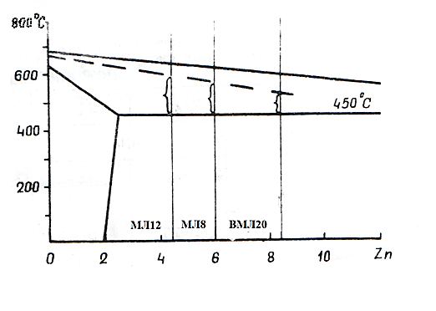
Рис. 1 – Диаграмма состояния системы Mg-Zn-Zr (вертикальное сечение при содержании 0,6 – 0,7 % Zr), ------ линия начала линейной усадки.

В таблице 2 приведены механические свойства высокопрочных литейных магниевых сплавов систем Mg-Zn-Zr (МЛ12, МЛ8, ВМЛ20) и Mg-Al-Zn (МЛ5).

Таблица 2
Механические свойства магниевых сплавов. Отдельно отлитые образцы диаметром 12 мм.
Сплав | Режим термической обработки | σ_{в}  _{МПА} | σ₀₂  _{МПА} | δ  % | Удельная прочность σ_{в}/Ƴ, км
МЛ12 | Т1 | 235,0 | 130,0 | 5,0 | 12,8
МЛ8 | Т6 | 265,0 | 160,0 | 4,0 | 14,5
ВМЛ20 | Т61 | 300,0 | 220,0 | 5,0 | 16,0
МЛ5 | Т4 | 235,0 | 90,0 | 5,0 | 12,5
По результатам проведенных исследований в таблице 3 приведены свойства основного материала, околошовной зоны и сварного шва после заварки дефектов крупногабаритных отливок из магниевых сплавов в термически обработанном состоянии.

Таблица 3
Механические свойства основного материала и сварных соединений после заварки дефектов литейных магниевых сплавов системы Mg-Zn-Zr. Средние значения

Сплав | Режим термической обработки до заварки | Место вырезки образцов | σ_{в}  _{МПА} | σ₀₂  _{МПА} | δ  % | σ_{в} сварного шва / σ_{в} основного материала
МЛ12 | Т1 | Сварной шов | 183,0 | 130,0 | 5,3 | 0,85
МЛ12 | Т1 | Околошовная зона | 195,0 | 135,0 | 5,0 | 0,85
МЛ12 | Т1 | Основной материал | 225,0 | 140,0 | 5,5 | 0,85
МЛ8 | Т6 | Сварной шов | 230,0 | 158,0 | 4,5 | 0,86
МЛ8 | Т6 | Околошовная зона | 255,0 | 160,0 | 4,8 | 0,86
МЛ8 | Т6 | Основной материал | 265,0 | 165,0 | 5,0 | 0,86
ВМЛ20 | Т61 | Сварной шов | 255,0 | 210,0 | 4,0 | 0,85
ВМЛ20 | Т61 | Околошовная зона | 270,0 | 215,0 | 4,5 | 0,85
ВМЛ20 | Т61 | Основной материал | 300,0 | 220,0 | 5,1 | 0,85

Полученные характеристики удовлетворяют требованиям конструкторской документации на магниевые отливки.
Литейный магниевый сплав МЛ5 в настоящее время широко применяется для изготовления отливок сложной формы, имеющих значительную разностенность от 10 до 60 мм. Наиболее часто встречаются в этой группе отливок такие дефекты, как микрорыхлоты различной степени и шлаковые включения, которые в доступных местах могут быть устранены заваркой. В этом случае применяется присадочный материал в виде прессованной проволоки марки СВ-5 и другие, указанные для сплавов системы Mg-Al-Zn выше.
Исследование механических свойств (σ_{в}, σ₀₂, δ) и микроструктуры сплава МЛ5 проводилось на образцах, вырезанных из зоны основного материала и зоны сварного шва корпусных отливок, отлитых в кокиль в литом и термически обработанном по режиму Т4 и Т6 состояниях, таблица 4, рис. 2–5. Микроструктура сварного шва в термообработанном состоянии соответствует структуре основного материала, не подвергавшегося действию подогрева при сварке.
Таблица 4
Механические свойства основного материала и сварного шва после заварки дефектов корпусных отливок из сплава МЛ5. Средние значения.
Сплав МЛ5 | Режим термической обработки | Место вырезки образцов | σ_{в}  _{МПА} | σ₀₂  _{МПА} | δ  %
Нормы по КД* из заданной зоны отливки | Т4 | Верхняя часть корпуса. Основной материал | ≥160,0 | ≥90,0 | ≥2,5
Нормы по КД* из заданной зоны отливки | Литое состояние | Основной материал | 195,0 | - | 4,8
Нормы по КД* из заданной зоны отливки | Литое состояние | Сварной шов | 178,0 | - | 2,8
Нормы по КД* из заданной зоны отливки | Т4 | Основной материал | 230,0 | 91,0 | 5,5
Нормы по КД* из заданной зоны отливки | Т4 | Сварной шов | 201,0 | 90,0 | 3,5
Нормы по КД* из заданной зоны отливки | Т6 | Основной материал | 220,0 | 110,0 | 3,6
Нормы по КД* из заданной зоны отливки | Т6 | Сварной шов | 214,0 | 111,0 | 3,2
* КД – конструкторская документация.

Как следует из таблицы 4, полученные результаты позволяют использовать метод заварки дефектов аргонодуговой сваркой на отливках из сплава МЛ 5 как в литом так и в термически обработанном состояниях в случае выявления дефектов после проведения термической обработки.
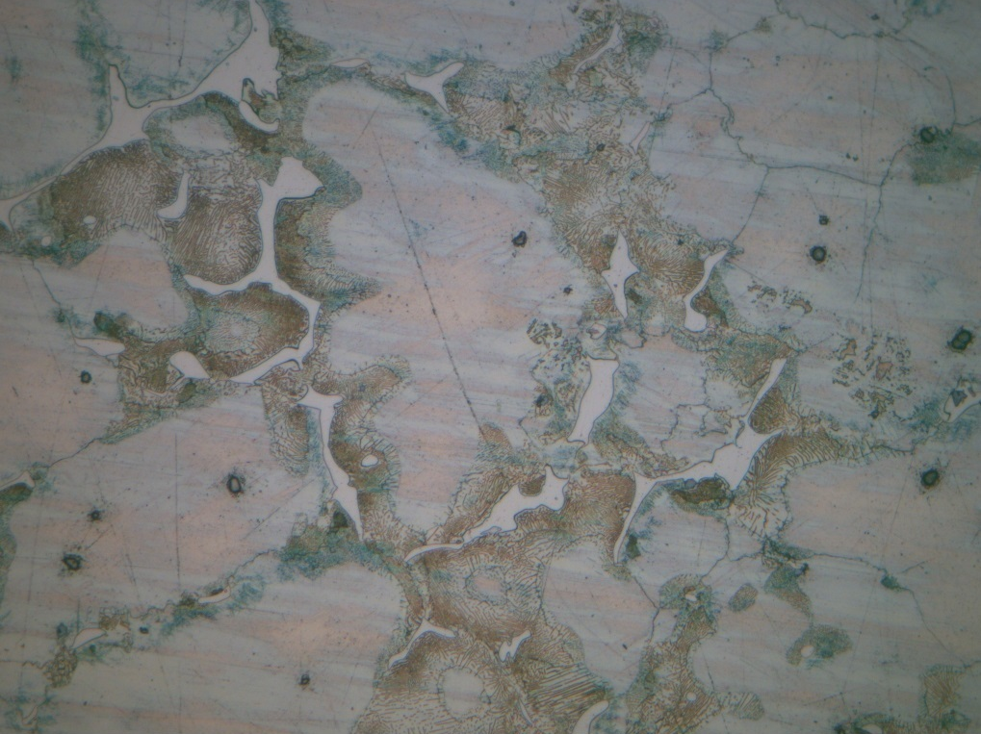
Рис. 2 – Микроструктура сплава МЛ5, литое состояние, ×200.
Основной материал

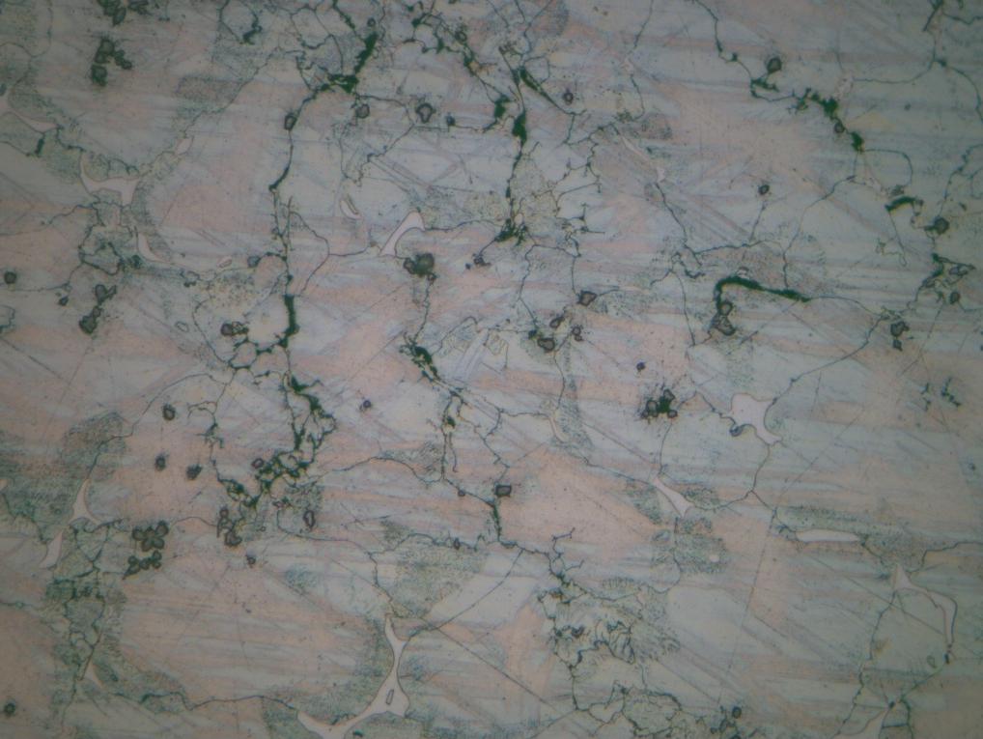
Рис. 3 – Микроструктура сплава МЛ5, литое состояние, ×200.
Участок микрорыхлот в основном материале
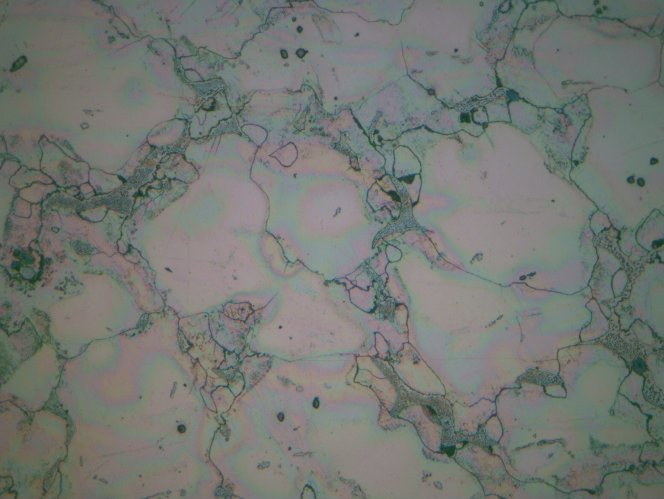
Рис. 4 – Микроструктура сплава МЛ5, Т4, ×200. Зона сварного шва

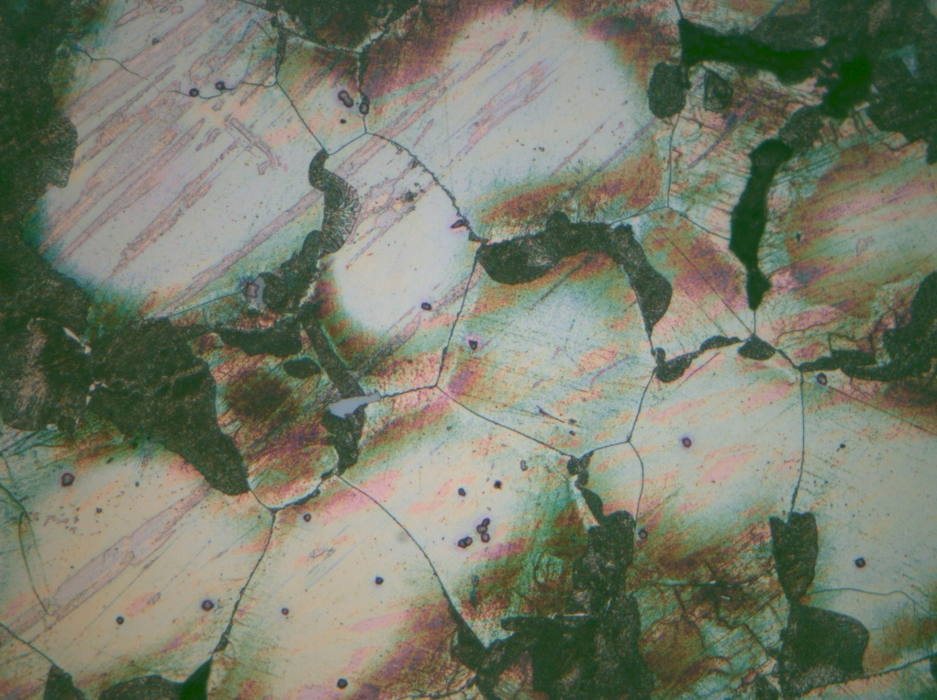
Рис. 5 – Микроструктура сплава МЛ5, Т6, ×200. Зона сварного шва
Выводы
- Во избежание попадания окислов в сварочную ванну и появления дефектов в сварном шве вследствие повышенной склонности к окислению магниевых сплавов подготовку (зачистку) подвергающихся сварке поверхностей рекомендуется проводить непосредственном перед заваркой дефектов.
- Качество заварки магниевых отливок зависит от правильно выбранной марки присадочного материала. Заварку дефектов отливок из магниево – циркониевых сплавов целесообразно проводить присадочным материалом, содержащим РЗМ, в частности, лантан. Отливки из сплавов системы магний – алюминий – цинк подвергать заварке с присадочным материалом, близким по составу к основному материалу.
- Микроструктура сварного шва в термообработанном по режимам Т4 и Т6 состоянии соответствует структуре основного материала, не подвергавшегося действию подогрева при сварке.

